# 全球天气预报

## 一．项目名称：全球天气预报

## 二．开发时间：2018.6.3-2018.6.3

## 三．开发工具：Spyder

## 四．整体概述

本项目主要可以查询全球天气的当天天气情况以及未来4天每天每隔三个小时的具体天气情况，并使用表格展示。

## 五．数据来源

1，数据来源：开源API，URL

（1）获取当前城市天气：

[http://api.openweathermap.org/data/2.5/weather?q={}&mode=json&units=metric&lang=zh_cn&APPID=6a67ed641c0fda8b69715c43518b6996](http://api.openweathermap.org/data/2.5/weather?q=%7b%7d&mode=json&units=metric&lang=zh_cn&APPID=6a67ed641c0fda8b69715c43518b6996)

（2）未来七天天气：

[http://api.openweathermap.org/data/2.5/forecast?q={},cn&mode=json&lang=zh_cn&&APPID=6a67ed641c0fda8b69715c43518b6996&units=metric](http://api.openweathermap.org/data/2.5/forecast?q=%7b%7d,cn&mode=json&lang=zh_cn&&APPID=6a67ed641c0fda8b69715c43518b6996&units=metric)

（3）城市中文转拼音：

导入xpinyin包，再使用pinyin.get_pinyin()将用户输入的中文转为对应的拼音

## 六．具体的项目实现方法

### 1.界面UI框架

#### 欢迎界面

输入欢迎信息，让用户输入数字对主要功能进行选择

#### 当前城市天气界面：

直接输出城市信息

#### 未来四天天气界面

导入PrettyTable，可输出整齐的表格

## 七．功能实现

首先使用.format()将用户输入的城市拼接完整的API地址，再使用urlopen打开，并读取内容。由于读取的内容为字符串格式，需要使用json.loads()将其转化为json格式。



获取json格式之后，观察json数据相对应的“key”，再读取key，从而得到我们需要的信息。然后再依次循环输出。

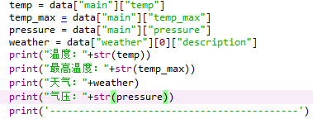

获取未来4天的天气情况和上诉内容相似，主要不同之处是使用 table.add_row（）将获取的内容依次添加到表格中，在打印表格.

系统使用死循环功能，当用户查完某个城市的信息后，再次回到系统最开始的界面，从而可以让用户查看其它的城市信息，只有当用户选择退出程序时，程序再退出。



系**统预览：**

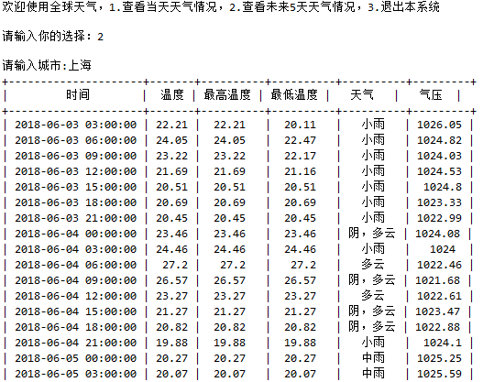

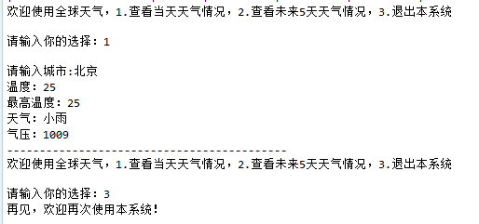

## 八．对项目优化的一些想法

数据表格化输入可以更加美观。